С 07.10.2019 по 13.10.2019 для обучающихся ГКОУ РО Пролетарской школы-интерната была организована неделя кибербезопасности «Безопасный интернет».

Цель проведения недели кибербезопасности – сформировать у обучающихся понимание структуры киберпространства, принципов работы в нем, существующих угрозах пользователям Интернета, знание правил и норм, которые позволят детям обеспечить защиту своих личных данных в глобальной сети.
В рамках недели кибербезопасности прошли Единые уроки в сети Интернет, классные часы по теме «Киберугрозы и методы борьбы», библиотечный час «Развлечения и безопасность в Интернете», на которых обучающиеся познакомились со способами защиты компьютеров, правилами этикета, принятыми в Интернете, а также со знаниями, помогающими не стать жертвой зависимости финансовой, игровой и социальной ситуации.
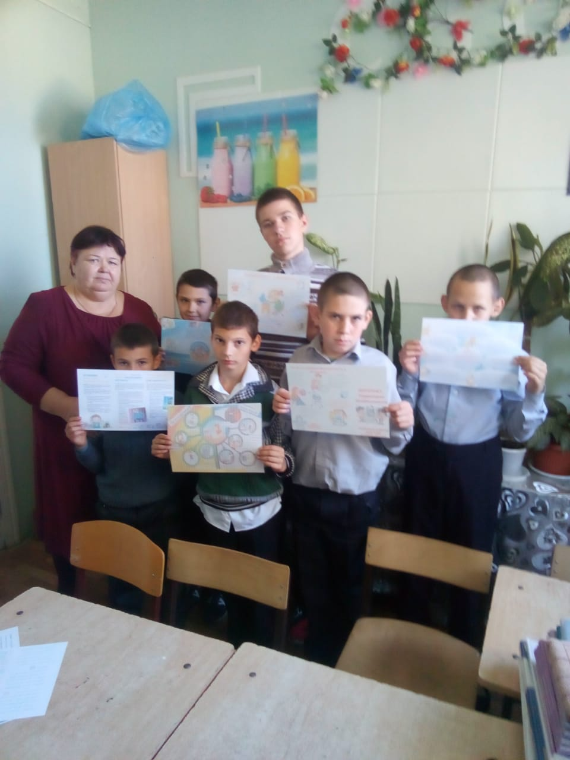
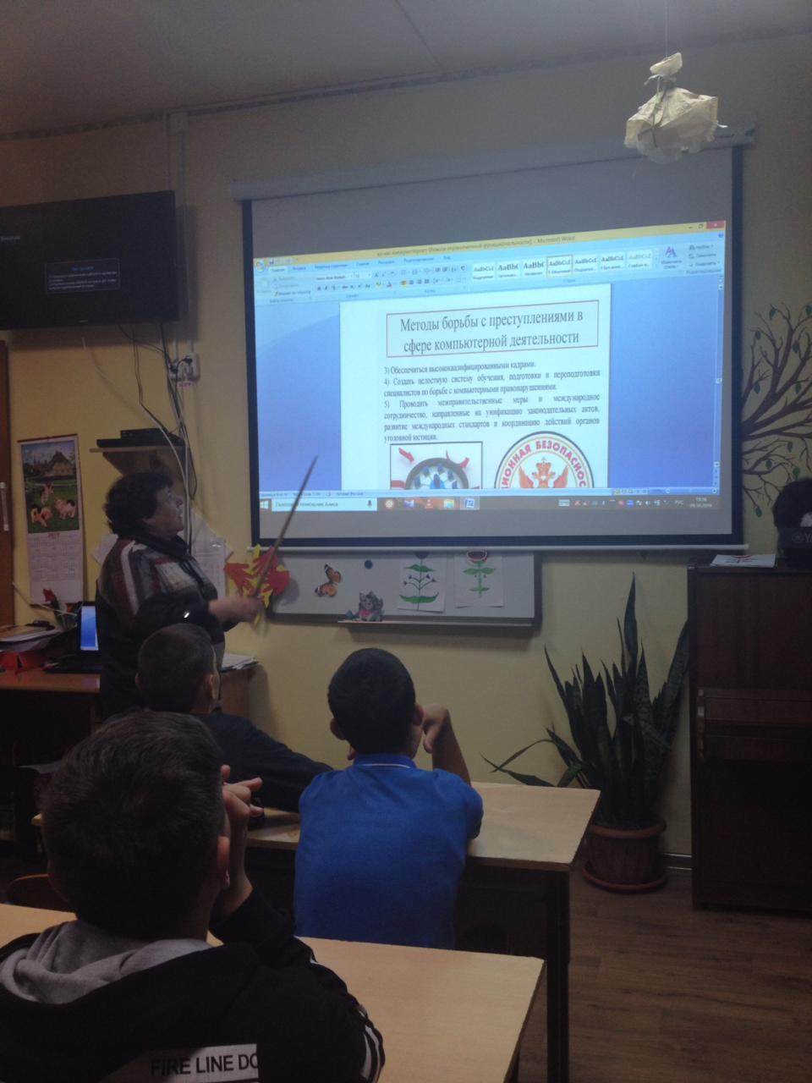

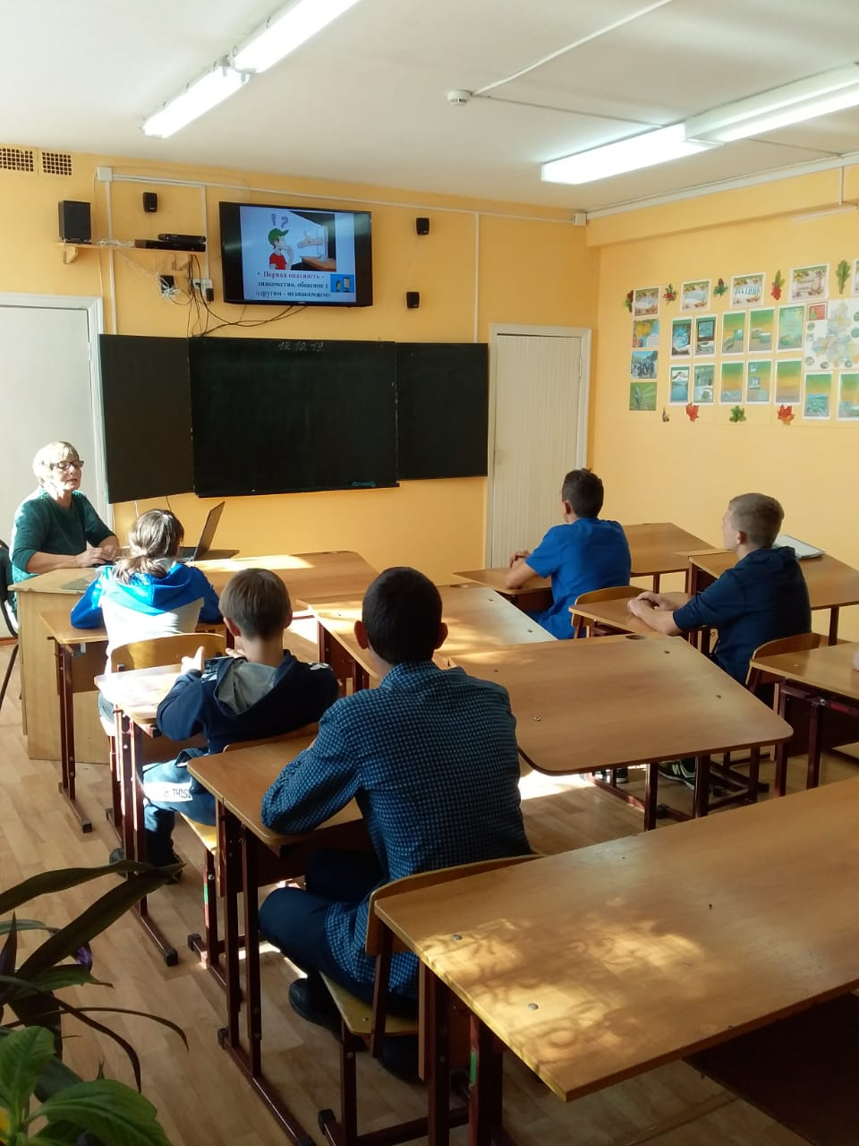
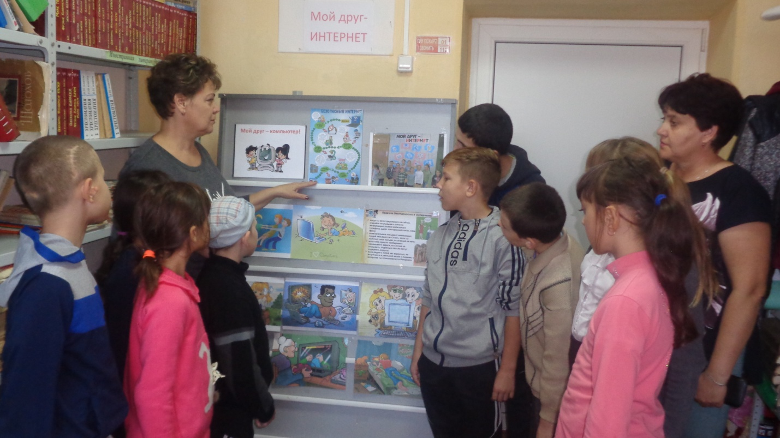
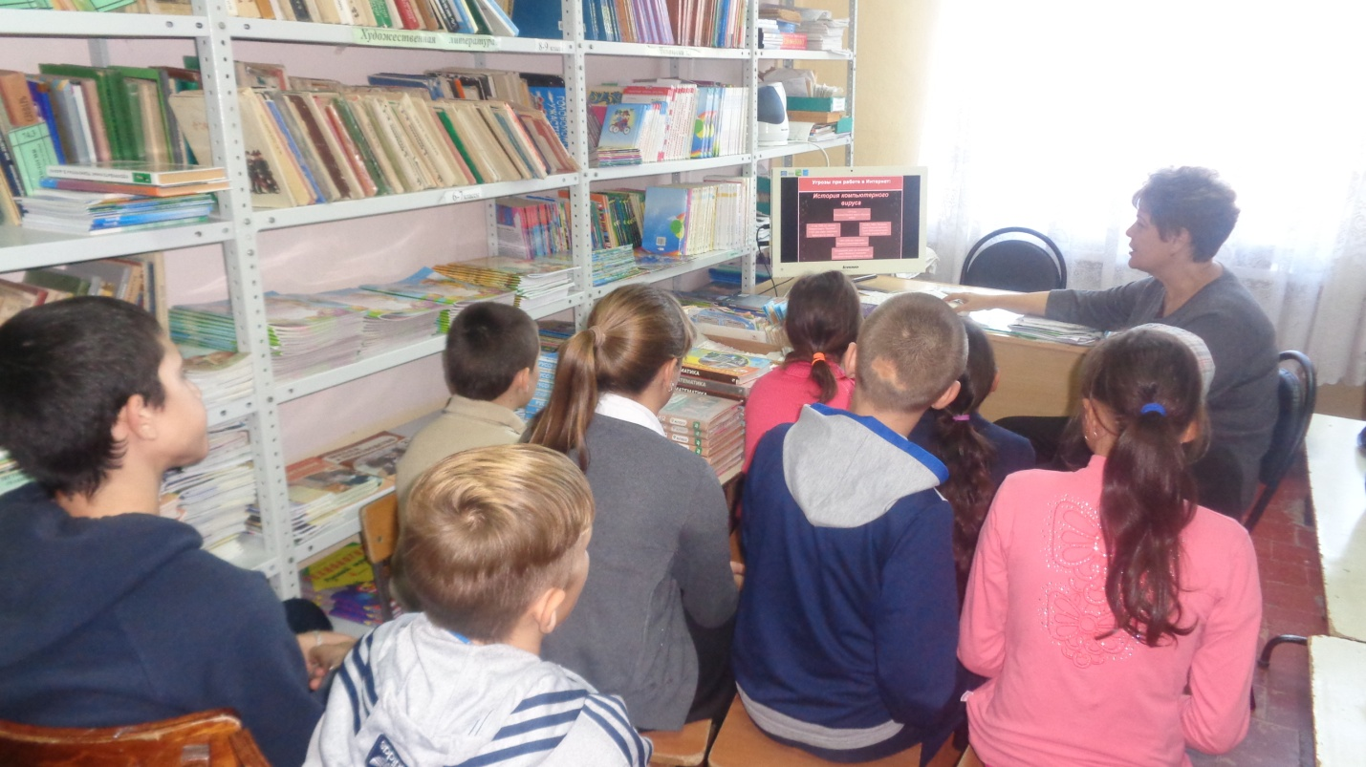

С обучающимися были проведены инструктажи с обязательной записью в Журналах инструктажей по теме «Безопасность в сети Интернет», а в классных уголках были оформлены страницы по теме «Безопасный Интернет».
Очень увлекательно прошли конкурс рисунков и выставка книг под названием «Мой друг – Интернет».
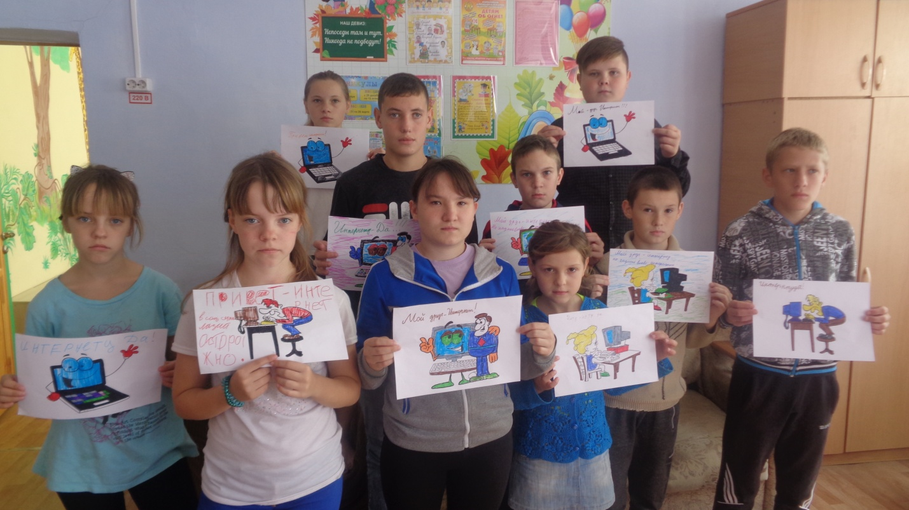

В мероприятии неделя кибербезопасности «Безопасный интернет» приняли участие 80 обучающихся. В результате проведенных мероприятий обучающиеся получили знания правил безопасной работы в сети Интернет и умения соблюдать нормы информационной этики и права, узнали о существующих киберугрозах и правилах действий при встрече с ними в глобальной сети.

Информацию подготовила заместитель директора по ВР Р.М. Калиниченко

